Para poder utilizar Freemind, en primer lugar debes instalar la aplicación. Para ello, puedes acceder al sitio web de la aplicación:
http://freemind.sourceforge.net/wiki/index.php/Main_Page
Una vez instalado el programa, ejecútalo. Aparecerá una pantalla de Freemind como la que se muestra en la siguiente figura:
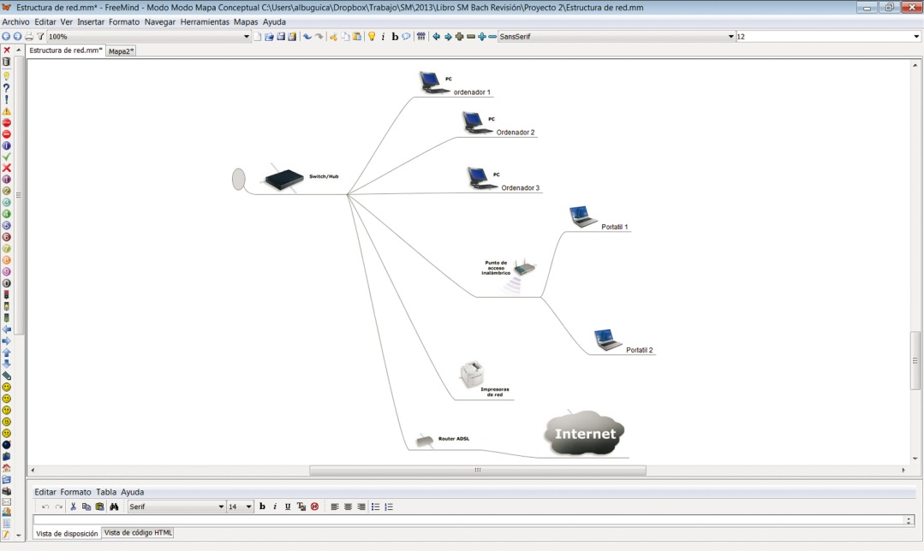
Menú principal
Barra de herramientas
Pestañas de los mapas conceptuales abiertos
Captura TICO 2014. Hueco 650946, pág. 45

Barra de iconos
Área de edición

Opciones de edición del elemento seleccionado

Tipo de vista gráfica o en código HTML

Ahora puedes crear tu primer mapa conceptual. Los pasos básicos para crear el esquema son:
- Para crear un mapa nuevo, selecciona Archivo → Nuevo en el menú o pulsa
Ctrl-N. El nuevo mapa conceptual contendrá solo el nodo raíz.
- Haz clic en el nodo raíz y reemplaza el texto "Nuevo mapa conceptual", con el texto que desees. Pulsa Intro.
- Pulsa la tecla Insertar. Un nuevo nodo se creará a la derecha del nodo raíz.
- Escribe la palabra que indentifique el nodo y pulsa Intro (con esto termina la edición del nodo).
- Pulsa Intro una vez más. Se creará un nuevo nodo relacionado justo debajo del creado anteriormente.
- Escribe el texto de este nuevo nodo y pulsa Intro.
- Si queremos poner una rama a la izquierda del nodo raíz, hay que volver a la raíz, o bien mover el puntero del ratón a la misma (no es necesario hacer clic) o usar las teclas de cursor o, simplemente, pulsar la tecla Esc.
- Pulsa la tecla Insertar. Se creará un nuevo nodo a la izquierda del nodo raíz.

- Escribe la palabra correspondiente y pulsa Intro.
- Guarda el mapa mental (Archivo → Guardar o Ctrl-S).
Ya tienes el mapa conceptual básico. Puedes ir ampliando las ramas de los nodos hasta que lo tengas completo.
Para mejorar la apariencia del mapa conceptual se pueden usar las siguientes funciones:
- Para aumentar la fuente, pulsa Ctrl-= (Ctrl con la tecla “igual”) varias veces para aumentar el tamaño de fuente. Si resulta demasiado grande, reduce el tamaño mediante la combinación Ctrl-signo menos.
- Para poner la fuente en negrita presiona Ctrl-B.
- Para poner la fuente en cursiva, es suficiente con pulsar Ctrl-I con el texto o nodo seleccionado.
También se pueden agregar iconos al esquema. Freemind ofrece una variedad de iconos que se encuentran de forma predeterminada organizada en una barra vertical en el margen izquierdo de la ventana de Freemind. Por ejemplo, si se utilizan los iconos de "1" a "4" para informar sobre el orden de cuatro nodos:
- Selecciona el nodo en el que se desea insertar el icono con el ratón (o usa las teclas de cursor para llegar allí).
- Mantén pulsada la tecla Ctrl. Esto bloqueará el enfoque. Se puede mover el cursor sobre la ventana sin cambiar el foco en otro lugar.
- Haz clic en el icono de "1" en la lista de iconos. Verás como el icono se agrega al nodo seleccionado.
También es posible insertar imágenes en los nodos haciendo uso de la opción Insertar → Imagen. Aparecerá una ventana para escoger la imagen a insertar y la incorporará al nodo que esté seleccionado. Para editar el texto o los parámetros de la imagen añadida, pulsa el botón derecho sobre la imagen o nodo y selecciona Editar nodo.

